22.07.2022 в рамках деятельности Ресурсного центра по координации деятельности государственных учреждений, негосударственных поставщиков по социальной адаптации и ресоциализации лиц, освободившихся из мест лишения свободы организовано индивидуальное онлайн-консультирование лицо, отбывающего наказание в местах лишения свободы.
Специалистами Управления социальной защиты населения по г. Мегиону и БУ «Мегионский комплексный центр социального обслуживания населения» проведено консультирование осужденного С., отбывающего наказание в ФКУ ИК-11 УФСИН России по ХМАО-Югре.
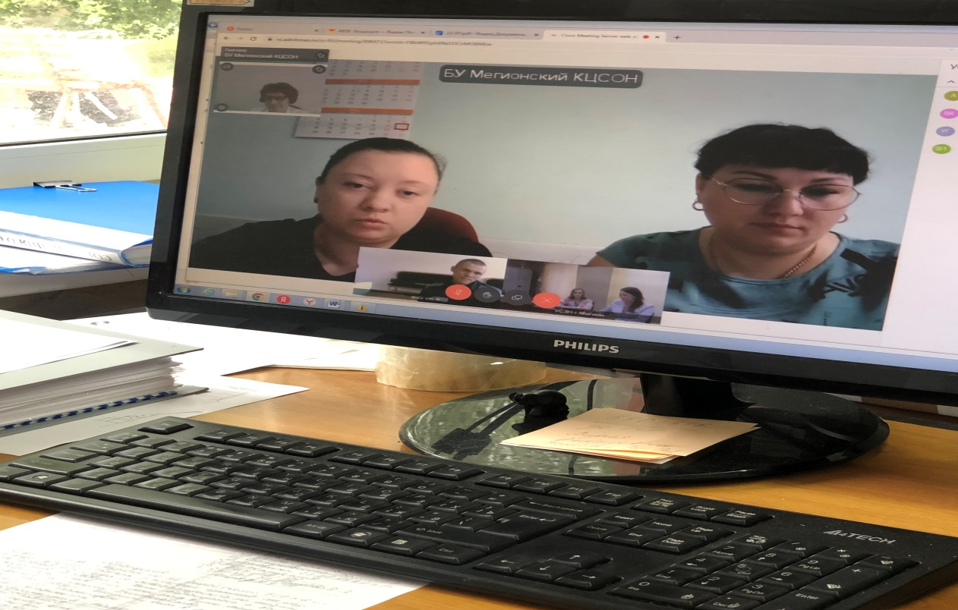
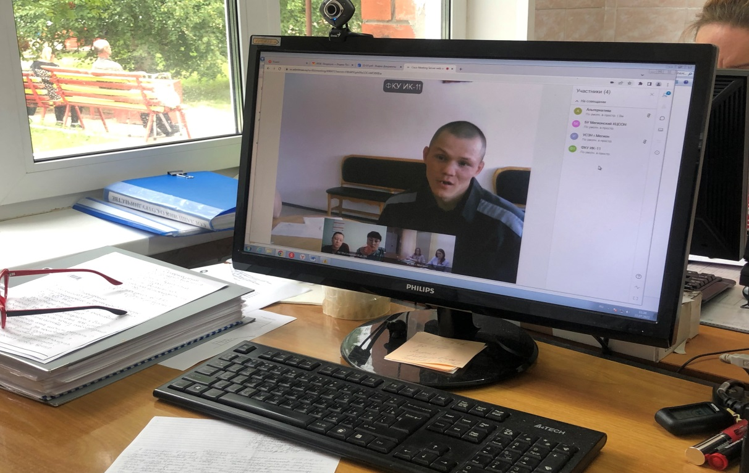

В ходе онлайн-консультирования освещены вопросы о получении материальной помощи в экстренной жизненной ситуации и о получении срочной материальной помощи после освобождения.

